¿Qué explica la insatisfacción con la democracia en Argentina?
Sergio Gamboa Troyano
Escuela de Política y Gobierno, Universidad Nacional de San Martín (EPyG-UNSAM)
Mail: sgamboa.troyano@gmail.com

Formación: Graduado en Derecho y Ciencia Política y Administración Pública (Universidad Autónoma de Madrid, UAM). Maestrando en Gobierno (Universidad de Buenos Aires, UBA) y doctorando en Ciencia Política (Universidad Nacional de San Martín, UNSAM). Integrante del GICP Culturas Políticas: sensibilidades y creencias en las culturas democráticas y contrademocráticas (FSOC-UBA).

Eje temático 10. Democracia y Representación

Resumen

En este trabajo nos proponemos indagar, a través de varios modelos de regresión logística, sobre qué factores económicos, políticos y sociales condicionan el sentimiento de insatisfacción con la democracia en Argentina. Hallamos que, aunque las variables económicas influyen, otras cuestiones como la desconfianza en las instituciones representativas o la percepción de que las libertades básicas no son garantizadas, aumentan la probabilidad de sentirse insatisfecho/a con la democracia.
Palabras clave: Argentina, democracia, instituciones, autoritarismo

- Introducción
Los últimos datos de encuesta recabados por el Latinobarómetro durante 2020 han arrojado unas cifras que muestran cierta continuidad, y en algún caso empeoramiento, en los indicadores de apoyo y satisfacción con la democracia. Si en 2010 el 66,1% de los/las latinoamericanos/as declaraban que la democracia era preferible a otras formas de gobierno, en 2020 el porcentaje ha descendido al 55,2%. Aunque el porcentaje de latinoamericanos que manifiestan preferencias por un gobierno autoritario, bajo ciertas condiciones excepcionales, ha oscilado entre 1995 y 2020 entre el 18,6% y el 15%, respectivamente, llama la atención la subida del sentimiento de indiferencia a la hora de elegir entre democracia y autoritarismo. Mientras en 2010 el porcentaje de indiferentes era del 17,6%, en 2020 la cifra ascendió hasta el 29,8% (Gráfico 0.1.).
Gráfico 0.1. Actitudes hacia la democracia en América Latina y Argentina (1995-2020)
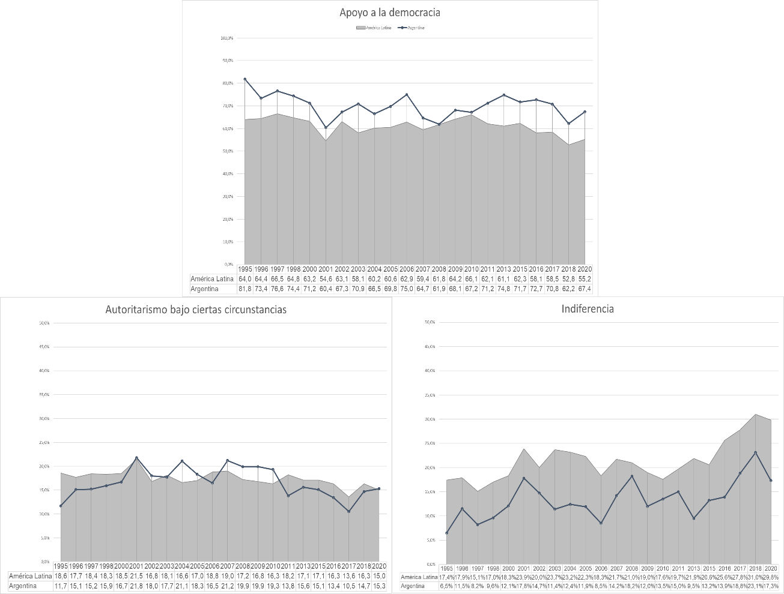
Fuente: elaboración propia en base a datos del Latinobarómetro
Si nos fijamos en los datos de Argentina podemos comprobar que el apoyo a la democracia ha ido descendiendo gradualmente desde 2013, llegando en 2018 a cifras similares a las alcanzadas en el 2001 (62,2% y 60,4% respectivamente). Por otro lado, la defensa del autoritarismo -bajo situaciones límite- ha estado, por lo general, por debajo del promedio latinoamericano. Lo mismo cabe decir de la indiferencia, la cual, en sintonía con el resto de países de la región, ha crecido en Argentina durante la última década, aunque con unas cifras muy alejadas de la media del resto de países del entorno. No obstante, en 2018 se alcanzó el 23,1% de indiferentes, cifra superior a la alcanzada en 2001 (17,8%). Aunque en 2020 se dio una bajada de 5,8 puntos porcentuales respecto de 2018, consideramos que un 17,3% de indiferentes es una cifra alta si tenemos en cuenta que es un número similar al alcanzado en uno de los momentos más críticos de la historia argentina reciente.
Mención aparte merece otra de las variables que nos informa sobre las actitudes de la sociedad hacia la democracia, nos referimos a la insatisfacción con el funcionamiento de la democracia, variable en la que nos vamos a enfocar en este trabajo (Gráfico 0.2.). Los últimos datos al respecto dan cuenta de una situación crítica. Si en 2010 el 54% de los/las latinoamericanos/as sentía poca o ninguna satisfacción con la democracia, en 2020 esa cifra se ha elevado al 73,4%. En Argentina, el aumento de la insatisfacción con la democracia se ha dado, si cabe, de una manera más abrupta, pasando de un 42,5% en 2016 a un 79,2% de personas insatisfechas en 2020. Si bien no se ha llegado a alcanzar la cifra del 2002 (91,6%), el último dato disponible correspondiente a 2020 es preocupante si tenemos en cuenta que está 5,8 puntos porcentuales por encima del promedio latinoamericano. Al mismo tiempo vemos que la creciente insatisfacción con el funcionamiento de la democracia en Argentina se inscribe en una tendencia regional lo cual diferencia el contexto actual con lo ocurrido en 2002.
En base a estos datos, en este trabajo tratamos de analizar y explicar qué factores pueden explicar la elevada cifra de insatisfechos con la democracia en la Argentina en 2020. Entendemos que dicha subida no se debe únicamente a los efectos de la pandemia ya que, como vimos, el apoyo a la democracia creció en 2020 respecto de 2018. En este sentido, a partir de seis modelos de regresión logística, exploramos distintos tipos de variables sociales, económicas y políticas a fin de arrojar luz sobre cuáles son las actitudes que han podido condicionar en mayor medida el sentimiento de insatisfacción con la democracia en Argentina.
Gráfico 0.2. Insatisfacción con la democracia en América Latina y Argentina (1995-2020)
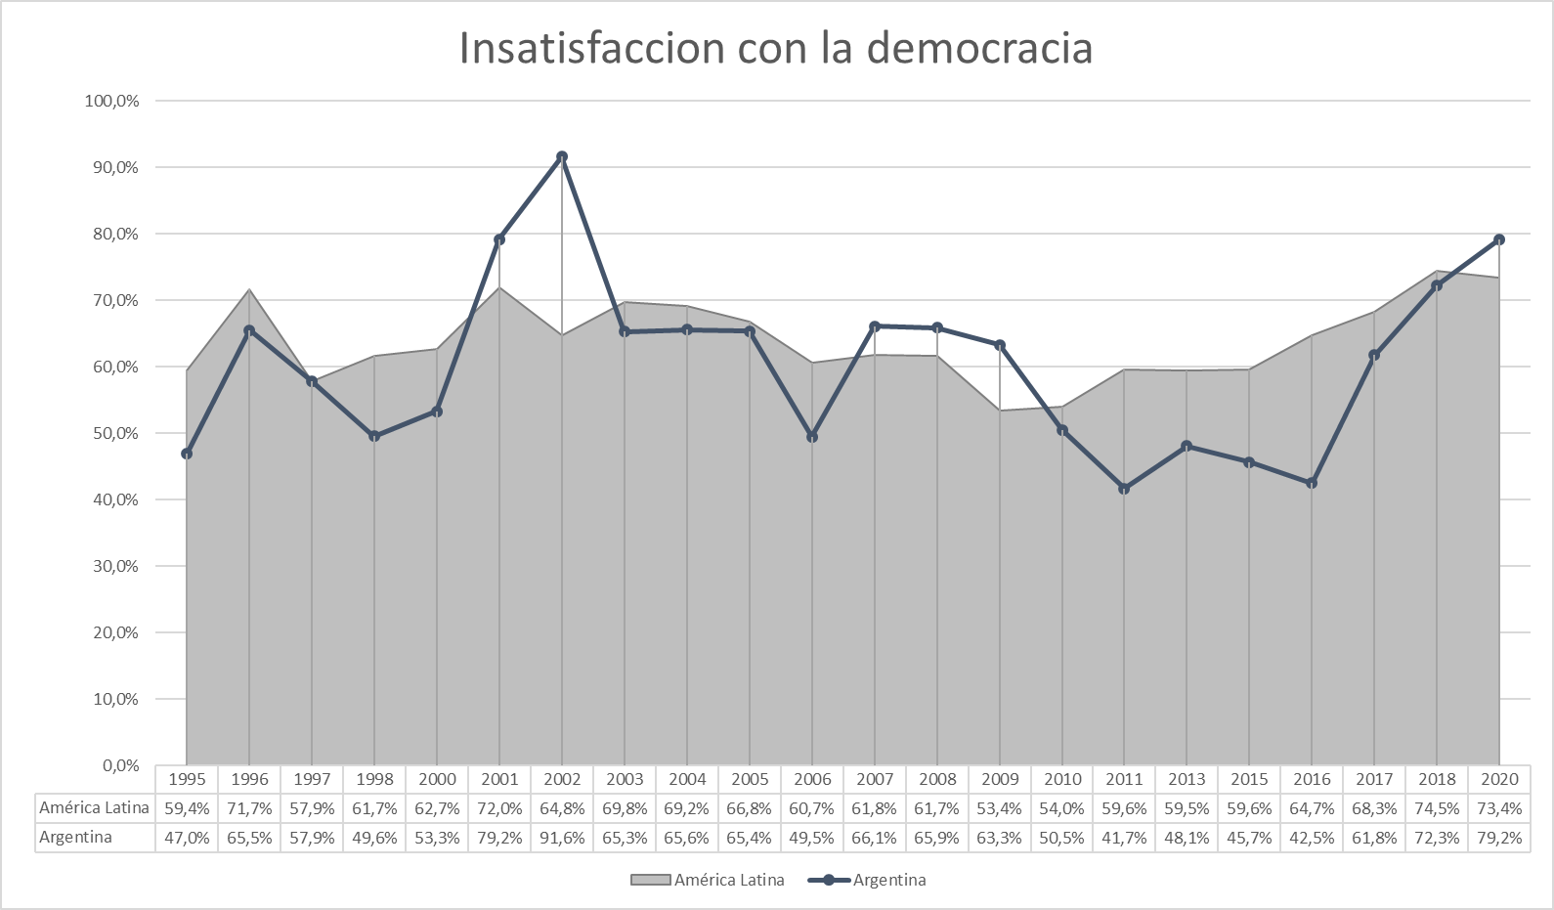
Fuente: elaboración propia en base a datos del Latinobarómetro.
- La insatisfacción con la democracia en tiempos de desapego político, desconfianza institucional y descontento económico
¿Qué nos dice la literatura acerca de los factores que inciden en mayor medida en los aumentos de la insatisfacción con la democracia? Aunque se trata de un tema ampliamente estudiado en la región en trabajos que ponen el foco en diversos factores (Morales Quiroga, 2009; Sanhueza, Sánchez y Chinga, 2015; Sotillo, 2015; Díez y Rodríguez, 2020), los trabajos centrados en Argentina no son tantos, salvo algunas excepciones a nivel subnacional (Weitz-Shapiro, 2008; Alonso, Brussino y Civalero, 2018). Quizás, los altos niveles de satisfacción con el funcionamiento de la democracia en Argentina respecto del promedio latinoamericano (con las excepciones de 2001, 2002, 2007, 2008 y 2009) hayan influido en la ausencia de trabajos centrados en Argentina en clave nacional.
Antes de pasar al análisis conviene hacer algunas precisiones terminológicas y revisar una parte de la literatura dedicada al estudio de las actitudes y sentimientos de la ciudadanía hacia la democracia. En primer lugar, es preciso distinguir entre apoyo a la democracia y satisfacción con el funcionamiento de ésta. Usualmente el apoyo a la democracia se ha asociado a la legitimidad, lo cual en palabras de Linz es “la creencia de que las instituciones políticas existentes, a pesar de sus defectos y fallos, son mejores que otras que pudieran haber sido establecidas” (Linz, 1988, p. 65). Por su parte, la satisfacción con la democracia es “el conjunto de percepciones relativas a la capacidad de un determinado sistema político para solucionar problemas considerados especialmente importantes” (Montero, Zmerli y Newton, 2008, p. 25). Por esta razón es normal que el apoyo o legitimidad de la democracia tienda a ser más estable en el tiempo mientras que la satisfacción con la democracia fluctúe en mayor medida dependiendo del contexto político, social y económico.
Desde hace décadas la “confianza política” en las instituciones representativas ha sido considerada como un elemento integral a la hora de garantizar el correcto funcionamiento de la democracia representativa, especialmente en los primeros estudios centrados en las culturas políticas (Almond y Verba, 1963). A día de hoy, vemos en muchas democracias del mundo como los índices de confianza política han seguido una tendencia decreciente durante los últimos años (De Marco et al, 2018), sin que ello haya devenido necesariamente en rupturas democráticas. Asimismo, por lo general, los progresivos aumentos en los índices de desconfianza y desafección institucional se han visto acompañados, especialmente tras la Gran Recesión, de un importante refuerzo de instituciones como la policía o las Fuerzas Armadas, las cuales gozan de unos niveles de aprobación social muy por encima del de las instituciones representativas (Casal Bértoa y Rama, 2017).
Aunque en ocasiones se ha relacionado la desconfianza en las instituciones a una posible causa de la degradación de los sistemas democráticos, hay quien sugiere que el descenso en la confianza institucional no tiene por qué perjudicar a la democracia. En este sentido, “la desconfianza puede ser inherente a sociedades democráticas vibrantes, siempre que adopte la forma de un escepticismo vigilante en lugar de un cinismo insensible” (van der Meer, 2017: 18). A esto apunta, de una manera más teórica, Pierre Rosanvallon (2007) quien parte de la constatación de que las sociales actuales están teñidas por la sospecha y la incerteza, lo cual se cristaliza en desconfianza hacia la clase política y las instituciones representativas. Si antaño la confianza que se otorgaba en una elección se presumía que se mantendría mientras durara el mandato, hoy ningún gobierno la tiene garantizada. Sin embargo, Rosanvallon entiende que este sentir ciudadano está lejos de ser apático. Al contrario, lo que el autor francés quiere decir es que la ciudadanía cada vez se interesa y moviliza más, pero de otras maneras distintas a las formas tradicionales, es lo que llama “organización de la desconfianza” o “contra-democracia” (Rosanvallon, 2007, p. 24). Esta organización informal puede adoptar múltiples formas y ser completamente compatible con la democracia. No es el opuesto a la democracia, sino otro de sus pilares sustentantes además del estrictamente electoral. A algo similar hace referencia Cheresky (2015) cuando habla de “democracia continua” para describir los modos de participación que surgen entre elección y elección o Manin (2016) cuando se refiere a las nuevas formas de participación política no institucionalizada como un indicio del pasaje de la democracia de partidos a la democracia de audiencias.
Cabe señalar que estos enfoques están influenciados por una visión clásica de la democracia que está presente, por ejemplo, en El Federalista o en Montesquieu. La mayoría de las democracias se constituyeron como reacción a regímenes donde la legitimidad del gobierno no emanaba de la voluntad popular. Según esta concepción de la democracia, los diseños institucionales se erigían como dique de contención a las intenciones autoritarias y a las amenazas de romper la división de poderes (Przeworski, 2022). Pero, ante la eventualidad de que estos “controles internos” fallaran, este conjunto de autores presentaba con cierto optimismo un ideal de ciudadanía democrática que, en su rol de “control externo”, se levantaría contra un gobierno si sus acciones resultaren amenazantes para el correcto funcionamiento de la democracia. De acuerdo con Przeworski esta idea ha resultado no tener fundamento. Este “control externo” de la democracia no es más que ilusorio ya que “la ciudadanía puede no reaccionar frente a tales violaciones aun a pesar de que las observen o pueden no estar en condiciones de evaluar sus consecuencias” (Przeworski, 2022, p. 19). De esta manera, el autor se muestra escéptico respecto a posturas más optimistas de la democracia y advierte de un proceso de creciente “autocratización democrática”.
Esto va de la mano de otro de los grandes temas en torno a las actitudes sociales hacia la democracia. Y es que, independientemente de lo más o menos dañina que podamos considerar a la desconfianza política e institucional para la salud democrática, la literatura especializada ha advertido sobre otra variable clave, la indiferencia. En su libro póstumo Gobernando el Vacío, el politólogo irlandés Peter Mair (2016) comienza advirtiendo que estamos asistiendo a un proceso por el que el componente popular de la democracia está siendo desahuciado. Para el autor esto se explica por ciertas deficiencias de los partidos políticos y al consiguiente ensanchamiento de la brecha que separa a las élites de la ciudadanía. Si bien esto no implica necesariamente un fracaso o una crisis de los partidos políticos, estas transformaciones impactan en las actitudes sociales hacia la política y las instituciones y, por lo tanto, en los índices de satisfacción y legitimidad de la democracia. El autor retoma la noción de semi-soberanía de Schattschneider y señala algunos indicios que estarían dando cuenta de este proceso. Uno de esos indicios son los crecientes niveles de indiferencia hacia la política y la democracia. Aquí es importante la distinción que hace Mair entre indiferencia y desconfianza, señalando la poca atención que ha recibido la primera por parte de la academia. Si bien puede existir correlación entre ambas variables, es preciso tener en cuenta que “si los políticos eran percibidos con agrado o desagrado, con confianza o desconfianza, parecía menos importante que si se les veía realmente vinculados a las situaciones vitales de los ciudadanos” (Mair, 2016, p. 14).
Por su parte, esto no solo es un problema que atañe a la ciudadanía, sino que es alimentado por la propia clase política. Mair cita, por ejemplo, el caso de Tony Blair en los 90 y como su estilo de gobernanza expresaba perfectamente este reparo hacia la política en un contexto en el cual los técnicos y demás organizaciones no gubernamentales adquirieron un poder sin precedentes. Parafraseando a Ulrick Beck, Mair sostiene que estaríamos transitando un pasaje de la Política, con mayúscula, a la política, con minúscula. Un argumento que va en la línea con otras trasformaciones que por aquel entonces se estaban dando no solo en la manera de gobernar sino también en los posicionamientos ideológicos de los partidos, concretamente en la progresiva convergencia ideológica de los partidos tradicionales hacia el centro (véase por ejemplo Kitschelt, 2003).
Así, este vaciamiento popular de la democracia como consecuencia de un proceso de “retirada mutua” se explica por un crecimiento de la “indiferencia mutua” que se manifiesta en una ciudadanía cada vez más recluida en su vida privada y unas élites políticas atrincheradas en los aparatos estatales y partidarios. Pero, ¿qué es para Mair esta indiferencia? Hay varias tendencias congruentes entre sí que apuntan hacia esta suerte de desinterés ciudadano por la política. En primer lugar, los descensos graduales de la participación electoral. Pero esto no es todo. No solo cada vez menos gente vota, sino que, además, se han dado aumentos considerables de la volatilidad, es decir, es más probable que la gente que decide acudir a las urnas cambie su voto entre elección y elección. En otras palabras, el electorado es cada vez más indeciso, fluctuante e imprevisible. A día de hoy, las estructuras sociales no sirven para predecir el voto pues los partidos ya no cristalizan las divisiones sociales o clivajes como sostenían Lipset y Rokkan. Por otro lado, otra de las variables clave para Mair es la cada vez menor lealtad partidaria o, en otras palabras, el progresivo aumento de la desidentificación partidista y, por consiguiente, de la desafiliación partidista. Lo curioso para el autor es que, si bien antaño podían darse algunos de estos factores mientras que otros no, desde hace unas décadas hay una preocupante congruencia entre ellos. De hecho, tras la Gran Recesión, muchas de estas tendencias no hicieron más que acelerarse (Casal Bértoa y Rama, 2017).
Esto ya fue advertido a finales del siglo XX por Bernard Manin (1996) quien acuñó el concepto de “democracia de audiencia” argumentando que estos cambios que se venían dando en muchos países tenían que ver más con una mutación en la forma representativa de la democracia que con una crisis de la representación per se. Sin embargo, a diferencia de lo planteado por Mair, para el autor francés la desmovilización electoral y la volatilidad no se deberían necesariamente al aumento de la desconfianza y la indiferencia, sino a un proceso por el cual la ciudadanía cuenta con cada vez más información, lo cual incide en una progresiva tendencia al escepticismo (Dalton y Wattenberg, 2000; Manin, 2015).
Hasta aquí hemos revisado brevemente algunos de los principales argumentos “políticos” que inciden en la satisfacción con la democracia. Este énfasis en los factores políticos corresponde a lo que Evans y Whitefield (1995) llaman autores de “segunda generación” de estudios sobre la democracia (véase, por ejemplo, Norris, 2002). Sin embargo, no podemos omitir las explicaciones que usualmente se han enmarcado en la “primera generación”, las cuales, desde su visión más clásica, asociaron el desarrollo de la democracia a los factores económicos (Lipset, 1959). Heredando algunos de los principales argumentos de los “teóricos de la modernización”, Herbert Kitschelt (1992) argumenta que el desarrollo económico incide en los valores pro-democráticos de la opinión pública (véase también Przeworski, Alvarez, Cheibub y Limongi (2000). En Europa, especialmente tras la Gran Recesión, tanto los niveles de apoyo como de satisfacción con la democracia descendieron en muchos países. No obstante, este fenómeno se dio con mayor intensidad en aquellos Estados Miembros de la Unión Europea en donde se implementaron políticas de austeridad presupuestaria, concretamente los países mediterráneos (Cordero y Simón, 2015). De esta manera, aunque la democracia cuenta con fuerte apoyo en Europa central, durante la última década dichos indicadores han decrecido en países del Sur de Europa y Europa del Este, aquellos en los que las políticas de ajuste fueron más severas (Kriesi, 2020). Por tanto, si bien es cierto que parece haber una clara relación entre desempeño económico y actitudes hacia la democracia, no siempre una crisis económica va a desencadenar en una crisis política. Evidentemente, uno de los efectos adversos a corto plazo de una crisis económica va a recaer sobre el gobierno de turno que se encuentre en el poder en ese momento, lo cual, por su carácter fluctuante, va a afectar la satisfacción con la democracia (Lindvall, 2014). Sin embargo, los casos en los que haya caído una democracia consolidada tras una fuerte crisis económica se reducen a Alemania en 1933, a Ecuador en el 2000 y a Perú en 1990 (Przeworski, 2022, p. 55). 2471485
Si bien es cierto que no hay una única explicación de la insatisfacción con la democracia y que, por ende, los factores que inciden en esta van a ser necesariamente múltiples, entendemos que es necesario explorar otros posibles condicionamientos como la ideología o la percepción de que ciertos derechos civiles, políticos y sociales no están siendo garantizados. En base a la literatura comentada planteamos las siguientes hipótesis a fin de testearla a partir de varios modelos de regresión. Así, entendemos que el sentimiento de insatisfacción con la democracia está influido considerablemente por:
- H1. El desapego político y la indiferencia con la democracia.
- H2. El malestar o el descontento con la economía.
- H3. La desconfianza con las instituciones públicas.
- H4. La desconfianza interpersonal y la confianza en las instituciones privadas y organizaciones de la sociedad civil.
- H5. La intención de voto al principal partido de la oposición.
- H6. Sentir que derechos civiles y sociales no están siendo garantizados.

- Diseño de investigación
Para testear las hipótesis anteriormente planteadas utilizamos el análisis estadístico a fin de analizar y explicar aquellos factores que indicen en mayor medida en el sentimiento de insatisfacción con la democracia en Argentina a partir de los últimos datos disponibles recabados por el Latinobarómetro durante 2020. Para el caso argentino, se encuestaron a un total de 1.200 personas mayores de 18 años de todo el país.
Nuestra variable dependiente es la insatisfacción con el funcionamiento de la democracia. Esta variable corresponde con la pregunta “P11STGBS.A: En general, ¿Diría Ud. que está muy satisfecho, más bien satisfecho, no muy satisfecho o nada satisfecho con el funcionamiento de la democracia en Argentina?”. La encuesta da cuatro opciones de respuesta: 1) Muy satisfecho/a, 2) Más bien satisfecho/a, 3) No muy satisfecho/a, 4) Nada satisfecho/a. Hemos recodificado la variable asignándole el valor 1 (insatisfacción con la democracia) a quienes hayan respondido las opciones 3 y 4 y el valor 0 (satisfacción con la democracia) a quienes hayan contestado las opciones 1 y 2. Dado que nuestra variable dependiente es categórica dicotómica, la técnica de investigación más conveniente es utilizar un modelo de regresión no lineal, particularmente un modelo de regresión logística (Kellstedt y Whitten, 2018). De esta manera vamos a poder establecer la probabilidad y la significación estadística de que ocurra o no el evento (sentir insatisfacción con el funcionamiento de la democracia) en función del mayor o menor impacto de nuestras variables independientes.
En el Cuadro 0.1. hemos recopilado las variables independientes que utilizamos en cada modelo de regresión logística. Cada modelo está controlado por edad, sexo, clase social y nivel de estudios. En el Modelo 1 exploramos el desapego político, medido con cuatro variables: la indiferencia entre democracia y autoritarismo, el desinterés por la política, la desidentificación partidista y declarar no hablar de política en el día a día. En el Modelo 2 analizamos la manera en que variables económicas como la valoración y satisfacción con la situación económica, el desempleo y el salario condicionan el sentimiento de insatisfacción con la democracia. En los Modelos 3 y 4 analizamos, respectivamente, como influyen en nuestra variable dependiente la desconfianza en las instituciones públicas, por un lado, y las instituciones privadas y/o organizaciones civiles, por otro. En el Modelo 5 nos centramos en variables a la ideología e intención de voto (al Frente de Todos y a Juntos por el Cambio). Asimismo, en este modelo incluimos otras variables como la intención de votar nulo –o abstenerse- o la indecisión. Por último, en el Modelo 6 analizamos el papel que juegan variables referidas a la garantía de derechos civiles, políticos y sociales. Cada uno de los modelos han sido sometidos a test estadísticos para descartar aquellas variables independientes que guardan mayor correlación o multilinealidad.

Cuadro 0.1. Variables independientes de cada modelo de regresión
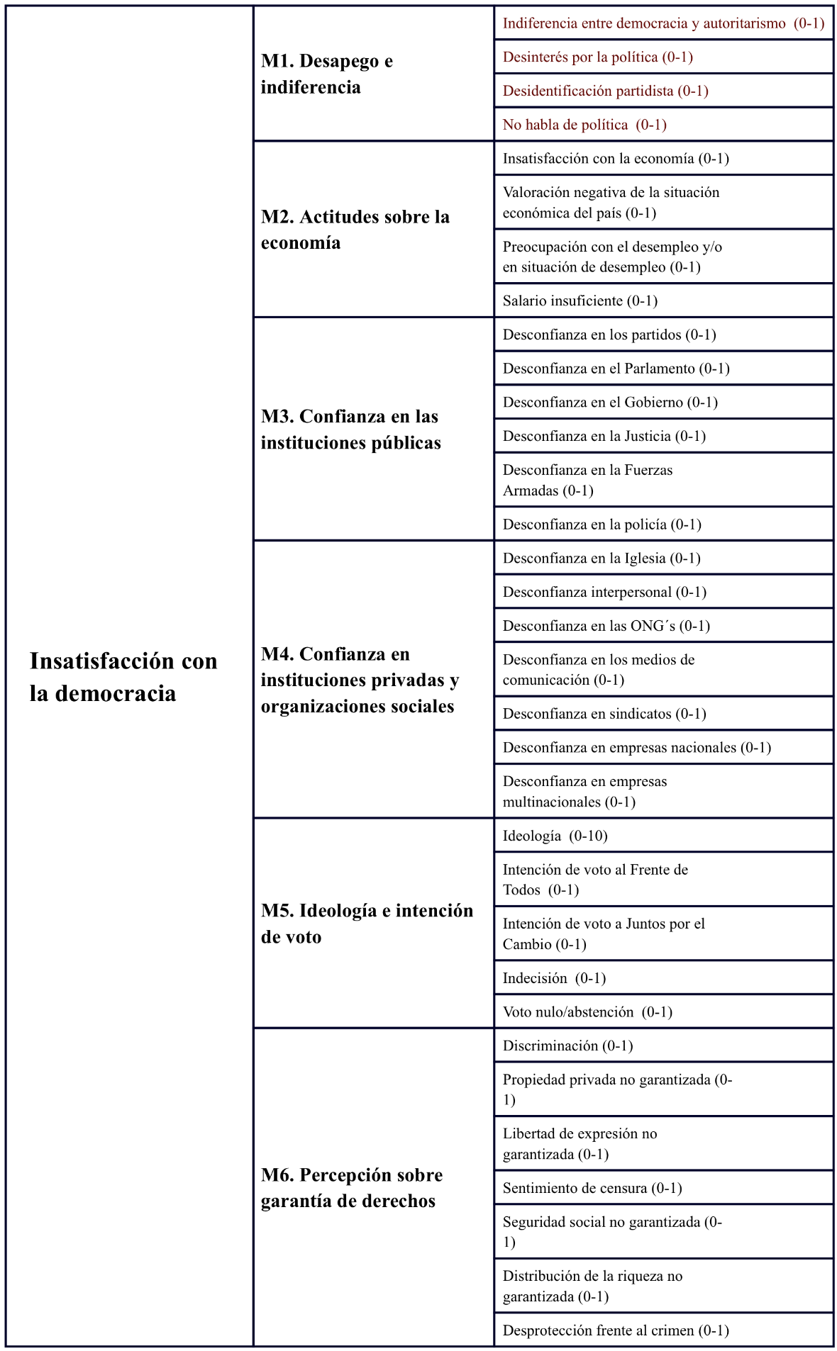
Fuente: elaboración propia
- Resultados y discusión
Gráfico 0.3. Gráficos de coeficientes de los modelos de regresión logística
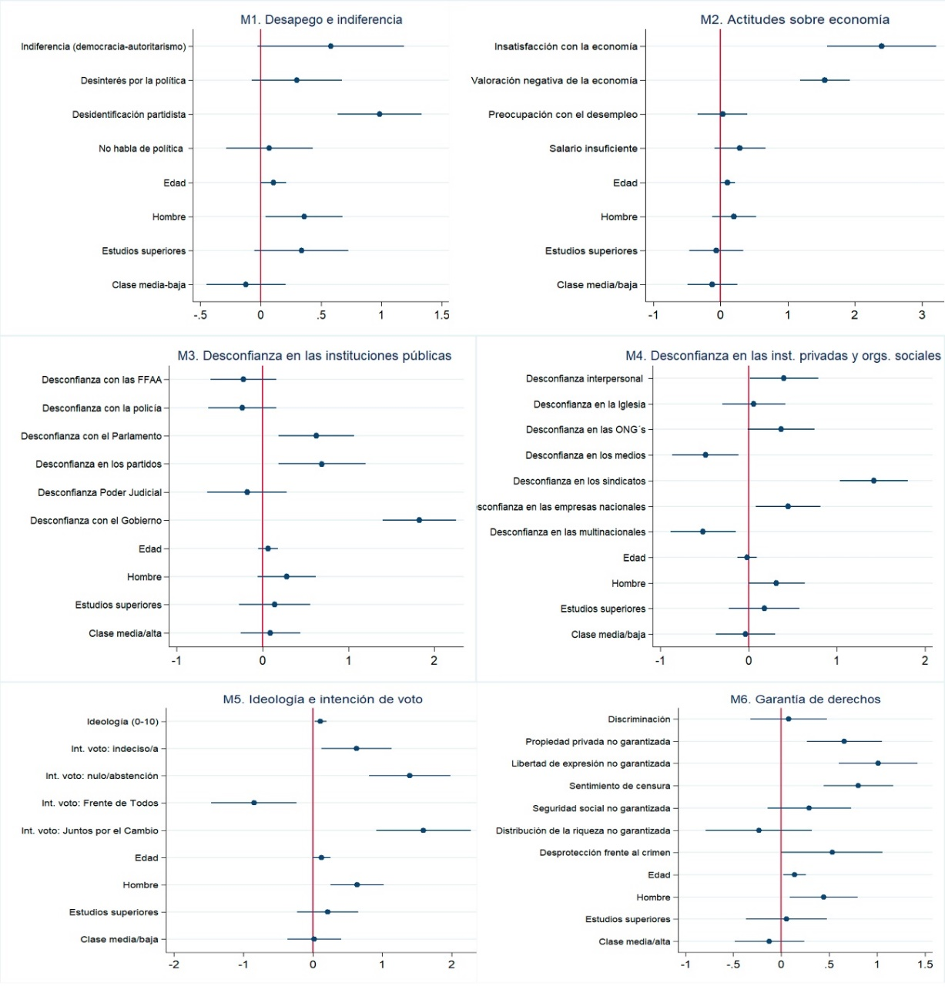
*Nota de interpretación: la línea vertical marca un efecto nulo de las variables independientes. Si el punto se sitúa a la izquierda de la línea vertical significa que hay un efecto negativo y si el punto se sitúa a la derecha de la línea vertical el efecto será positivo. Las líneas horizontales que acompañan a cada punto marcan el intervalo de confianza de la estimación. Si estas líneas cortan con la línea vertical implicaría que la variable no es estadísticamente significativa (Santana y Rama, 2017).
Fuente: elaboración propia

En el Gráfico 0.3. hemos reunido los seis modelos de regresión logística que componen este trabajo. Como dijimos en el anterior apartado, cada uno de ellos aborda una dimensión diferente. Empezando con el primer modelo, referido a los sentimientos de desapego e indiferencia hacia la democracia y la política, podemos ver que la relación entre mostrar indiferencia entre democracia y autoritarismo y sentir insatisfacción con la democracia presenta un coeficiente positivo, aunque no es estadísticamente significativa. Por su parte, no sentirse identificado con ningún partido político es un factor que influye considerablemente sobre nuestra variable dependiente, mientras que el desinterés por la política o no hablar de política en el día a día no muestran efectos estadísticamente significativos. Los datos analizados no nos permiten validar la primera hipótesis ya que más que el sentimiento de indiferencia, la variable que influye principalmente es la desidentificación partidista, la cual, aunque pueda estar relacionada con la indiferencia (Mair, 2016), no es suficiente para establecer causalidad.
En cuanto al segundo modelo de regresión, el cual aborda variables económicas, vemos como tanto la insatisfacción como la valoración negativa de la situación económica del país se configuran como dos fuertes predictores a la hora de explicar la insatisfacción con la democracia en la Argentina. En cierto modo, cabría esperar estos resultados teniendo en cuenta el carácter fluctuante de la satisfacción con la democracia en función del desempeño económico del país en cuestión (Montero, Zmerli y Newton, 2008). Asimismo, variables como el desempleo o la insuficiencia salarial no influyen en nuestra variable dependiente, lo cual podría sugerir que el sentimiento de insatisfacción democrática es movilizado en mayor medida por premisas difusas sobre la economía que por la incidencia individual de los problemas económicos. Esto valida solo en parte nuestra segunda hipótesis.
En el tercer y cuarto modelo hemos reunido distintas variables relacionadas, por un lado, con la confianza en las instituciones públicas y, por otro lado, con la confianza en las instituciones privadas y/o de la sociedad civil. En primer lugar, podemos ver como la variable más determinante del tercer modelo es la desconfianza con el Gobierno, seguida de la desconfianza en las instituciones representativas (partidos políticos y Parlamento). Por su parte, la desconfianza en el Poder Judicial no arroja relación significativa. En segundo lugar, puede apreciarse una relación negativa, pero no estadísticamente significativa, en la variable desconfianza en las Fuerzas Armadas y la policía. Así, también quedan validadas algunas de las explicaciones “políticas” clásicas por las cuales los niveles de satisfacción con la democracia van a estar afectados por la mayor o menor confianza en las instituciones.
Siguiendo con el cuarto modelo, vemos que la variable más condicionante es el sentimiento de desconfianza en los sindicatos, seguida de la desconfianza interpersonal y la desconfianza en las empresas nacionales. Por su parte, la desconfianza en los medios y en las empresas multinacionales muestran coeficientes negativos lo cual puede ser interpretado como que a mayor confianza en ambos tipos de organizaciones mayor probabilidad de sentirse insatisfecho con la democracia. En primer lugar, la desconfianza interpersonal influye en cierta medida el sentimiento de insatisfacción con la democracia, una relación “habitual” en muchas democracias latinoamericanas (Power y Jameson, 2005; Álvarez, 2010). Por su parte, sentir desconfianza en los sindicatos y en las empresas nacionales, sumado a percibir confianza en los medios de comunicación y en las empresas multinacionales condiciona la insatisfacción con la democracia. Esto no nos permite validar la hipótesis y, al mismo tiempo, no está del todo claro que la falta de confianza en las instituciones públicas se canalice en mayores niveles de confianza en organizaciones privadas y sociales, al menos en las nacionales.
En cuanto al quinto modelo de regresión podemos comprobar que tanto ubicarse a la derecha en el eje ideológico como tener la intención de votar por la oposición condiciona el sentimiento de insatisfacción con la democracia. Como cabría esperarse, la indecisión y el voto nulo/abstención, condicionan fuertemente nuestra variable dependiente. Así, la quinta hipótesis queda validada ya que la intención de voto al principal partido de la oposición –y ubicarse en la derecha- condicionan la insatisfacción con la democracia. Convendría en futuros trabajos ver si esta –preocupante- tendencia se cumple entre los votantes de la opción perdedora en otros países de la región. Es decir, una vez comprobado que la insatisfacción con la democracia aumenta entre los ciudadanos que simpatizan con la oposición: ¿pesa más ubicarse en la ideología contraria al gobierno o pesa más expresar simpatías hacia el principal partido de la oposición?
Por último, en el sexto modelo, donde exploramos si la percepción de que ciertos derechos civiles y sociales no están siendo garantizados, hallamos los siguientes resultados. En primer lugar, cabría esperarse que, dada la constatada influencia del descontento con la economía en el Modelo 2, las variables relativas a la no garantía de la distribución de la riqueza y la seguridad social condicionaran la insatisfacción con la democracia. Sin embargo, dichas variables, junto con otras como la discriminación no muestran efectos estadísticamente significativos. En segundo lugar, las variables que muestran mayor significancia son aquellas relacionadas con derechos civiles básicos. Así, el sentimiento de que la propiedad privada, la libertad de expresión y la seguridad personal no están siendo garantizadas condicionan significativamente la satisfacción con la democracia. Por ende, solo podemos validar parcialmente nuestra hipótesis ya que la no garantía de derechos sociales no influye en nuestra variable dependiente.
- Conclusiones
A lo largo de este trabajo hemos tratado de dar una explicación sobre qué factores influyen en mayor medida en el sentimiento de insatisfacción con la democracia en Argentina. Cuando el Latinobarómetro realizó la encuesta utilizada en este estudio la situación política de la Argentina era bien distinta a la realidad actual. La crisis sanitaria generada por el Coronavirus era el principal tema en la agenda pública y, como consecuencia, las repercusiones económicas que generó han podido sobreestimar la influencia de dicho grupo de variables. Sin embargo, como vimos en el primer epígrafe la caída en el apoyo a la democracia, el aumento de la indiferencia y el crecimiento de la insatisfacción con la democracia se dieron en 2018, antes de la existencia de la pandemia, lo cual nos lleva a pensar que la influencia de muchos de los factores analizados no es algo meramente coyuntural, sino una tendencia generalizada en la región. Esto habilita a que, en futuros trabajos, podamos comparar los factores que influyeron en la insatisfacción con la democracia en 2018 respecto de 2020 en Argentina u otros países de nuestro entorno.
Por otro lado, cuando dicha encuesta fue realizada aún no había emergido en Argentina el fenómeno libertario, el cual se encontraba en gestación y que, precisamente, durante la pandemia dio sus primeras andanzas (Gamboa y Beccia, 2021). La emergencia de la expresión argentina de derecha radical representada por La Libertad Avanza, liderada por Javier Milei, puso sobre la agenda pública nuevos issues que obligaron a sus contrincantes políticos a posicionarse sobre diferentes debates y, porque no, influyeron en las percepciones de la ciudadanía en torno a una gran variedad de cuestiones. Como sabemos este sector político hace especial hincapié sobre temas económicos, pero también es cierto que despliegan toda una agenda política que tiene como objetivo “dar la batalla cultural” frente a la “corrección política”. En este sentido llama poderosamente la atención que unas de las variables que más influyeron en nuestro estudio fueron el sentimiento de que la libertad de expresión no estaba siendo garantizada, junto con la percepción de sentirse censurado/a. En cierto modo, el diagnóstico realizado por este sector político puede ser verosímil con nuestros resultados. En otras palabras, el perfil de insatisfecho con el funcionamiento de la democracia en Argentina es un sujeto en cierto modo alejado de “la grieta”, que no se siente representado o alienado con ningún partido político, que está descontento con la situación económica del país, que desconfía de las instituciones representativas y de los sindicatos y que, como dijimos, siente que no puede expresar sus opiniones libremente.
En definitiva, si bien estos resultados no son alentadores, no está del todo claro que el mantenimiento de una democracia precise de satisfechos y fervientes defensores de este sistema. Como sostiene Przeworski (2022), incluso si se demostrara causalidad entre las actitudes sociales hacia la democracia y la mayor o menor probabilidad de erosión del sistema, a ello debería sumársele que la agencia política actúe activamente en contra de la democracia. Lo conflictivo aquí es que, mientras que las élites políticas ven la democracia en términos institucionales, la ciudadanía, en las encuestas, contempla el sistema en términos de “igualdad social y económica” (Przeworski, 2022, p. 123). Con esto no queremos decir que la democracia no corra peligro ante el generalizado aumento del descontento social. Lo que queremos dar a entender es que el verdadero peligro radica en la combinación entre el descontento y el ascenso de partidos y líderes que agitan y alimentan esa insatisfacción. Expresiones políticas que, cuando están en el poder, subvierten las instituciones democráticas como se ha constatado en Hungría bajo el gobierno de Orbán. Como excepción histórica que es, hay que tener claro que la democracia no es incólume y que, como advirtió Peter Mair, el sostenido distanciamiento entre los representantes y su sustento popular, son indicios que dan cuenta de una situación no irreversible, pero si amenazante.
Referencias
Almond, G. & Verba, S. (1963). The Civic Culture. Princeton University Press.
Alonso, D., Brussino, S., & Civalero, L. (2018). Demócratas insatisfechos: un estudio sobre actitudes hacia la democracia en Córdoba (Argentina). Polis, 14(1), 107-133.
Álvarez, V. (2010). I can't get no... Satisfacción con la democracia en América Latina. En V Congreso Latinoamericano de Ciencia Política. Asociación Latinoamericana de Ciencia Política.
Gamboa, S., & Beccia, B. N. (2021). Derecha radical, Twitter y pandemia. Las convergencias discursivas entre Vox en España y las derechas argentinas. Avatares de la Comunicación y la Cultura, (22).
Bértoa, F. C., & Caamaño, J. R. (2017). ¿Democracia en Crisis? El futuro de los partidos políticos y de la democracia representativa. Revista de las Cortes Generales, 249-273.
Cheresky, I. (2015). El nuevo rostro de la democracia. Fondo de Cultura Económica de Argentina.
Dalton, R. J., & Wattenberg, M. P. (Eds.). (2002). Parties without partisans: Political change in advanced industrial democracies. Oxford University Press on Demand.
De Marco, S., Ganuza, E., Güemes, C., Robles Morales, J. M., & García Espín, P. (2018). Ciudadanos y democracia representativa: ¿una relación conflictiva? Análisis de la desconfianza en las instituciones en España. Centro de Investigaciones Sociológicas.
Díez, M. B., & Rodríguez, L. M. R. (2020). Polarización ideológica y satisfacción con la democracia en América Latina: un vínculo polémico. Revista del CLAD Reforma y Democracia, (78), 5-28.
Evans, G., & Whitefield, S. (1995). The politics and economics of democratic commitment: Support for democracy in transition societies. British Journal of Political Science, 25(4), 485-514.
Kellstedt, P. M., & Whitten, G. D. (2018). The fundamentals of political science research. Cambridge University Press.
Kitschelt, H. (1992). Political regime change: structure and process-driven explanations? American Political Science Review, 86(4), 1028-1034.
Kitschelt, H. (2003). Political-economic context and partisan strategies in the German federal elections, 1990–2002. West European Politics, 26(4), 125-152.
Kriesi, H. (2020). Is there a crisis of democracy in Europe?. Politische vierteljahresschrift, 61, 237-260.
Lindvall, J. (2014). The electoral consequences of two great crises. European Journal of Political Research, 53(4), 747-765.
Linz, J. (1988). “Legitimacy of democracy and the socioeconomic system”. En M. Dogan Comparing pluralist democracies, pp. 65-113. Routledge.
Lipset, S. M. (1959). Some social requisites of democracy: Economic development and political legitimacy. American Political Science Review, 53(1), 69-105.
Lipset, SM, Rokkan, S (1967). “Cleavage structures, party systems and voter alignments: An introduction”. En S. M. Lipset, y S. Rokkan, (eds) Party Systems and Voter Alignments. New York: Free Press.
Mair, P. (2016). Gobernando el vacío. Alianza editorial.
Manin, B. (1995). Los principios del gobierno representativo. Alianza Editorial
Manin, B. (2016): “La democracia de audiencia revisitada”, en Rocío Annunziata (comp.), ¿Hacia una mutación de la democracia?, Buenos Aires: Prometeo: 19-41.
Montero, J., Zmerli, S., & Newton, K. (2008). Confianza social, confianza política y satisfacción con la democracia. Revista Española de Investigaciones Sociológicas (Reis), 122(1), 11-54.
Morales Quiroga, M. (2009). Corrupción y democracia: América Latina en perspectiva comparada. Gestión y política pública, 18(2), 205-252.
Norris, P. (2002). Democratic phoenix: Reinventing political activism. Cambridge University Press.
Orriols, L., & Cordero, G. (2016). The breakdown of the Spanish two-party system: The upsurge of Podemos and Ciudadanos in the 2015 general election. South European Society and Politics, 21(4), 469-492.
Power, T., & Jamison, G. (2005). Political mistrust in Latin America. Comparative Sociology, 4(1-2), 55-80.
Przeworski, A. (2022). Las crisis de la democracia: ¿Adónde pueden llevarnos el desgaste institucional y la polarización? Siglo XXI Editores.
Przeworski, A., Alvarez, R. M., Alvarez, M. E., Cheibub, J. A., Limongi, F., & Neto, F. P. L. (2000). Democracy and development: Political institutions and well-being in the world, 1950-1990 (No. 3). Cambridge University Press.
Rosanvallon, P. (2007). La contrademocracia: la política en la era de la desconfianza. Ediciones Manantial.
Sanhueza, C. E. A., Sánchez, C. C., & Chinga, A. G. (2015). Democracia en Latinoamérica, ¿Qué factores influyen en la satisfacción y apoyo a la Democracia?. Fronteras, 2(1), 85-113.
Sotillo, I. (2015). Instituciones y satisfacción con la democracia. Un estudio comparado de los vínculos representativos en Latinoamérica. Latinoamericana de Política comparada CELAEP, 129-157.
Van der Meer, T. W. (2017). “Political trust and the crisis of democracy”. En W. R. Thompson, Oxford Research Encyclopedia of Politics. Oxford University Press.
Weitz-Shapiro, R. (2008). The local connection: Local government performance and satisfaction with democracy in Argentina. Comparative Political Studies, 41(3), 285-308.

ANEXO
Cuadro 0.2. Modelos de regresión logística 1 y 2
Despego e indiferencia | Modelo 1 | Modelo 2
Indiferencia | .581 (.310) | --
Desinterés por la política | .299 (.190) | --
Desidentificación partidista | .985*** (.176) | --
No habla de política | .072 (.181) | --
Valoración de la economía
Insatisfacción con la economía | -- | 2.396*** (.415)
Situación económica: negativa | -- | 1.555*** (.188)
Preocupación desempleo/desempleado | -- | .028 (188)
Salario insuficiente | -- | .289 (.192)
Variables de control | -- | --
Edad | .106 (.054) | .101 (.057)
Hombre | .359* (.163) | .200 (.167)
Estudios superiores | .336 (.197) | -.063 (.202)
Clase media | -.121 (.167) | -.120 (.188)
Constante | -.210 (.286) | -2.665*** (.490)
Pseudo R2 | 0.0632 | 0.1627
N | 897 | 1,019
Nota: * p<0.05; ** p<0.01; *** p<0.001. Los asteriscos expresan que la variable es estadísticamente significativa, ya sea mostrando una relación positiva (coeficientes positivos) como negativa (coeficientes negativos) respecto a la variable dependiente.
Fuente: elaboración propia.

Tabla 2. Modelos de regresión logística 3 y 4
Confianza en las instituciones públicas | Modelo 3 | Modelo 4
Desconfianza en las FFAA | -.220 (.195) | --
Desconfianza en la policía | -.232 (.201) | --
Desconfianza en el Parlamento | .626** (.224) | --
Desconfianza en los partidos | 692** (.259) | --
Desconfianza en el Gobierno | 1.825*** (.218)
Desconfianza en el Poder Judicial | -.179 (.236) | --
Confianza en las instituciones privadas y/o org. Sociales
Desconfianza interpersonal | -- | .399 (.198)
Desconfianza en la Iglesia | -- | -.058 (.182)
Desconfianza ONG´s | -- | .367 (.193)
Desconfianza medios de comunicación | -- | -.491* (.192)
Desconfianza en los sindicatos | -- | 1.417*** (.196)
Desconfianza empresas nacionales | -- | .448* (.186)
Desconfianza multinacionales | -- | -.516** (.187)
Variables de control
Edad | .066 (.057) | -.017 (.055)
Hombre | .280 (.172) | .314 (.164)
Estudios superiores | .143 (.211) | .175 (.203)
Clase media | -.091 (.178) | -.034 (.170)
Constante | -1.173*** (.349) | -.113 (.362
Pseudo R2 | 0.2022 | 0.1001
N | 1012 | 926
Nota: * p<0.05; ** p<0.01; *** p<0.001
Fuente: elaboración propia.

Tabla 3. Modelos de regresión logística 5 y 6
Actitudes hacia la política y el Gobierno | Modelo 5 | Modelo 6
Autoidentificación ideológica | .111** (.043) | --
Int. Voto: Frente de Todos | -.846** (.313) | --
Int. Voto: Juntos por el Cambio | 1.596*** (.347) | --
Int. Voto: Nulo/abstención | 1.397*** (.297) | --
Int. Voto: Indeciso/a | .631* (.259) | --
Garantía de derechos
Sentimiento de discriminación | -- | .077 (.203)
Prop. Privada no garantizada | -- | .657*** (.198)
Lib. Expresión no garantizada | -- | 1.008*** (.209)
Sentimiento de censura | -- | .805*** (.185)
Seg. Social no garantizada | -- | .291 (.222)
Distribución riqueza no garantizada | -- | -.234 (.283)
Desprotección frente al crimen | -- | .532* (.268)
Variables de control
Edad | .125 (.065) | .138* (.060)
Hombre | .641*** (.194) | .442* (181)
Estudios superiores | .216 (.225) | .053 (.214)
Clase media | .023 (.196) | -.123 (.186)
Constante | -1.023* (.412) | -1.021** (.383)
Pseudo R2 | 0.1414 | 0.1395
N | 670 | 812
Nota: * p<0.05; ** p<0.01; *** p<0.001
Fuente: elaboración propia.

La literatura distingue entre satisfacción con la democracia y satisfacción política. Ésta última suele definirse como las valoraciones de los ciudadanos hacia las autoridades gobernantes. Por tanto, el descontento político es entendido como el sentimiento social de incumplimiento de las expectativas o estándares por los objetos políticos (Montero, Zmerli y Newton, 2008). No obstante, muchas veces ambas variables pueden aparecer relacionadas.
Cuando hablamos de “confianza política” (confidence) estamos diferenciándolo de lo que se conoce como “confianza social” (trust). Mientras la confianza política hace referencia a las valoraciones dadas por la ciudadanía a las instituciones centrales del sistema político en su conjunto (Parlamentos, partidos, poderes, etc); la confianza social tiene una dimensión privada “y es una característica de las relaciones personales basadas en las experiencias y los conocimientos de primera mano” (Montero, Zmerli y Newton, 2008, p. 20).
La autoidentificación ideológica medida en la escala 0-10, correspondiendo 0 a la extrema izquierda y 10 a la extrema derecha. En segundo lugar, la variable sexo ha sido recodificada asignando el valor 1 a ser hombre y el valor cero a ser mujer. En tercer lugar, hemos añadido la edad (mayores de 18 años). La cuarta variable de control corresponde a la tenencia o no de estudios superiores, también recodificada como variable dicotómica (1=tener estudios superiores, 0= no tener estudios superiores). Por último, añadimos una variable socioeconómica que nos informa de la clase social de la persona encuestada, contemplando dentro del valor 1 las personas que se autoubican como clase media-baja y clase baja y dentro del valor 0 quienes se ubican como clase media y clase alta.

